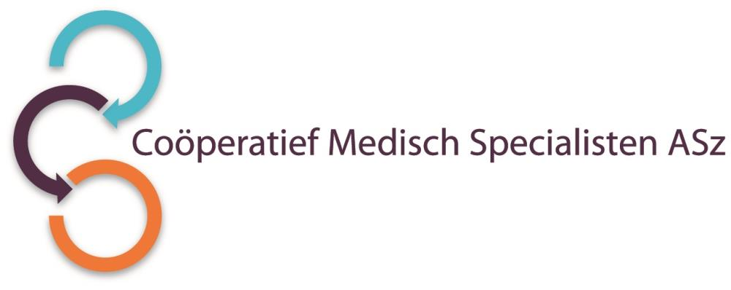



Per direct zijn wij op zoek naar een waarnemend

**Internist – (met affiniteit voor) Acute Geneeskunde**

0,7 Fte, voor een periode van 6 maanden

**Functieomschrijving**

Als Internist-acute geneeskundige heb je een superviserende rol op de SEH tijdens piekuren (11.00-20.00 uur, 7 dagen per week), waarbij je parallel werkt met de SEH-arts die 24/7 aanwezig is. De belangrijkste taken bestaan uit het begeleiden en superviseren van arts-assistenten (in opleiding), de eerste beoordeling en het superviseren van patiënten voor de interne geneeskunde en andere (beschouwende) specialismen. Daarnaast ben je samen met de SEH-arts verantwoordelijk voor de instroom-doorstroom en uitstroom van patiënten.

Gedurende doordeweekse dagen ben je als internist acute geneeskundige ook verantwoordelijk voor de supervisie van de interne consulten en een deel van de klinische internistische patiëntenzorg. In de middag is er ruimte voor (spoed)poliklinische zorg. Tevens onderhoud je het contact met de eerste lijn en participeer je in het onderwijs en de opleiding voor de A(N)IOS van zowel de interne geneeskunde als de SEH.

Wij zijn op zoek naar een Internist acute geneeskunde, bij voorkeur antegraad opgeleid. Ook internisten met een ander profiel met (aantoonbare) affiniteit met acute geneeskunde worden van harte aangemoedigd te solliciteren.

Je beoefent het vak in de volle breedte, je bent communicatief vaardig, een teamspeler en werkt doelgericht en efficiënt. Je deinst niet terug voor acute zorg en pakt de regie op de werkvloer.

**Wat bieden wij?**

Onze vakgroep is ambitieus en bestaat uit 10 SEH-artsen en thans 4 Internisten acute geneeskunde. De huidige vacature betreft een waarneming voor een periode van 6 maanden. We zijn een hecht en krachtig team van autonome professionals waarin naast het leveren van hoogwaardige patiëntenzorg veel aandacht is voor opleiding en voor persoonlijke ontwikkeling. De sectie acute geneeskunde is onderdeel van zowel de vakgroep SEH als de vakgroep Interne geneeskunde.

Arbeidsvoorwaardelijk kun je rekenen op arbeidsvoorwaarden conform de AMS.

**Wil je meer informatie?**

Voor aanvullende informatie kun je je wenden tot Tom Wouters, Internist-Acute Geneeskunde via [t.r.wouters@asz.nl](mailto:t.r.wouters@asz.nl) , of Suzanne Schol-Gelok, Internist-Acute Geneeskunde via [s.gelok@asz.nl](mailto:s.gelok@asz.nl). Ook kun je contact opnemen via het algemene telefoonnummer 078-654 1111.

**Ben je geïnteresseerd?**

Ben je geïnteresseerd in deze functie, dan kun je je sollicitatie tot en met **17 maart 2025** richten aan de heer O.E.H. Elgersma, voorzitter van het Coöperatief Medisch Specialisten ASz en indienen door het sollicitatieformulier in te vullen via deze link:

[Internist Acute Geneeskunde | Werken bij het Albert Schweitzer (asz.nl)](https://www.asz.nl/werk-opleiding/vacatures/2768/)

Als u bij het Albert Schweitzer ziekenhuis komt werken vragen wij u een Verklaring Omtrent het Gedrag (VOG) te overleggen.

***Acquisitie naar aanleiding van deze advertentie wordt niet op prijs gesteld.***